Palmira, 9 de julio de 2021

SEÑORES
INSPECCION DE POLICIA URBANA
PALMIRA

Cordial saludo:

Yo Diana Patricia Longa Moreno identificada con cedula de ciudadanía como lo indica en mi firma, residente del barrios Cerezos de la Italia comuna 7 en la dirección carrera 24ª No. 4b – 12 me dirijo a ustedes presentando un inconveniente que se viene presentando con la dueña de la casa de la calle 24 # 4 -12 del mismo barrio, ya que compartimos la pared de la parte de atrás de la vivienda y me estoy viendo afectada con una humedad que se viene presentando desde hace tiempo, se ha hablado con propietaria del predio y no se ha llegado a ningún acuerdo o solución de parte de ella.
Por ende, solicito de su colaboración para conciliar con la propietaria y llegar a una solución.

En espera de una respuesta positiva de su parte se despide.

Anexo 1: fotografía del estado de la pared.

Atentamente

_____________________________
Diana Patricia Longa
CC 29673234

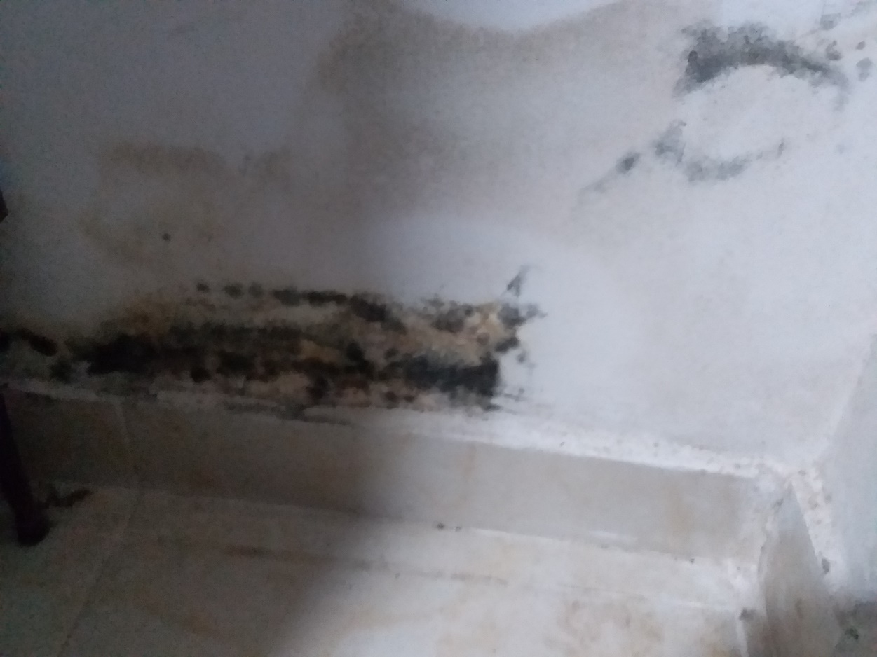
ANEXO 1

